Шымкент қаласы білім басқармасының
«Оңалту орталығы» коммуналдық мемлекеттік мекемесі.

Шымкент қаласы білім басқармасының
«Оңалту орталығы» коммуналдық мемлекеттік мекемесі.
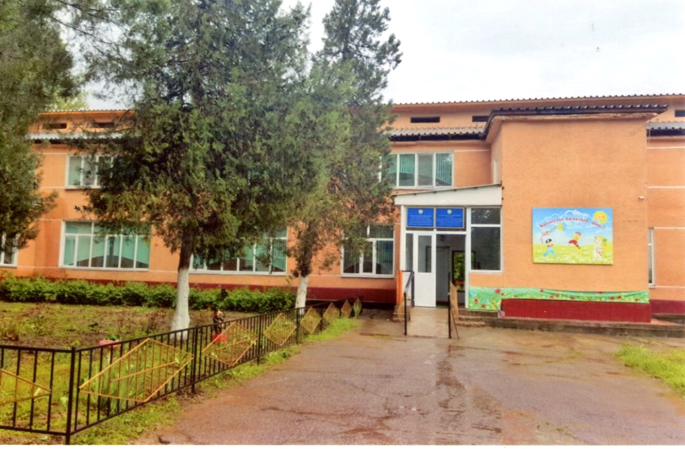

Мекен-жайы:160019, Шымкент қаласы, Әл-Фараби ауданы, Ә.Молдағұлова көшесі, 8 Б үй.
Электрондық пошта: kalieva_ps@mail.ru.
Байланыс сымтетігі/ Факс: 8(7252) 56-31-93

Директор: Калиева Парида Сатаевна
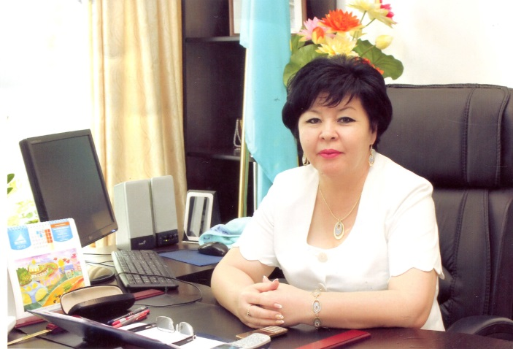

Туылған күні: 31 шілде 1964 жыл
Туылған жерi: Қазақстан Республикасы, Оңтүстік Қазақстан облысы, Сары-ағаш қаласы
Бiлiмi: жоғары
Оқу орнын бiтiрген жылы және оның атауы: «Ташкент педагогикалық институты» (1986ж); «Халықтар Достығы» университеті (2002ж); «Орталық Азия университеті» (2007ж);
«Аймақтық әлеуметтік-инновациялық университеті» (2016ж).
Мамандығы: Химик-технолог; Педагог-биолог;
Дефектолог; Педагогика ғылымдарының магистрі.

ЕҢБЕК ЖОЛЫ
ТРУДОВАЯ ДЕЯТЕЛЬНОСТЬ

Күні/  Дата |  | Лауазымы, жұмыс орны,  ұйымның орналасқан жерi /  Должность, место работы,  местонахождение организации
қабылданған/  приема | босатылған/  увольнения
1986 ж | 1987 ж | Мақтаарал ауданындағы «Абылай»орта мектебінде педагог
1987 ж | 1989 ж | «Ташкент» мемлекеттік университетінде ғылыми қызметкер
1989ж | 1994 ж | Шымкент қаласындағы №11 мектепте мұғалім,  «Шымкент педагогикалық институты» оқытушы
1998ж | 2002ж | Мақтаарал ауданындағы О.Бапышев мектебінің директоры
2002ж | 2004ж | Мақтаарал ауданындағы «Мырзакент» мектебінде директордың оқу ісі жөніндегі орынбасары
2004ж | 2008 ж | Мақтаарал аудандық түзету кабинетінің меңгерушісі
30.09.2008 ж |  | «Облыстық оңалту орталығы» директор

Шымкент қаласы білім басқармасының «Оңалту орталығы» коммуналдық мемлекеттік мекемесі туралы мәлімет.

- ОҢАЛТУ ОРТАЛЫҒЫНЫҢ АШЫЛҒАН УАҚЫТЫ: Оңтүстік Қазақстан облысы әкімдігінің 2004 жылғы 23 қаңтардағы №47 қаулысы негізінде Шымкент қаласының «Оңалту орталығы» мемлекеттік мекемесі болып құрылған. Оңтүстік Қазақстан облысы әкімдігінің 2011 жылғы 7 қарашадағы №277 қаулысы негізінде облыстық коммуналдық меншікке қабылданып, Оңтүстік Қазақстан облысы білім басқармасының «Облыстық оңалту орталығы» коммуналдық мемлекеттік мекемесі болып мемлекеттік қайта тіркеуден өткен.
- ОҢАЛТУ ОРТАЛЫҒЫ ҒИМАРАТЫНЫҢ ҚҰРЫЛЫС АУДАНЫ - 1057,8 шаршы метр, жалпы алаңы – 2065,9 шаршы метр, негізгі алаңы – 1312,5 шаршы метр, екі қабатты, күйдірген кірпіштен 1975 жылы салынған. Спорт залы мен акт залы бар.
- ЖОБАЛЫҚ ҚУАТЫ: - 150 орын.
- МЕМЛЕКЕТТІК ЛИЦЕНЗИЯ: 2004 ж. 27 желтоқсан, сериясы АА, №0016060

Педагогикалық кадрлар
Педагогтар | Барлығы | Санаты
 |  | Жоғары | Бірінші | Екінші | Санаты жоқ
Директор | 1 | 1 | - | - | -
Әдіскер | 1 | - | 1 | - | -
Педагогикалық түзету бөлімінің меңгерушісі | 1 | 1 | - | - | -
Әлеуметтік-психологиялық көмек көрсету бөлімінің меңгерушісі | 1 | 1 | - | - | -
Емдік дене шынықтыру бөлімінің меңгерушісі | 1 | - | 1 | - | -
Ән-күй жетекшісі | 2 | - | - | - | 2
Мұғалім | 1 | 1 | - | - | -
Тәрбиешілер | 22 | 2 | 9 | 10 | 1
Логопед-  дефектологтар | 11 | 4 | 3 | 3 | 1
Психологтар | 12 | 4 | 4 | 3 | 1
Әлеуметтік педагог | 2 | 2 | - | - | -
ЕДТ нұсқаушысы | 1 | - | 1 | - | -
Барлығы: | 56 | 16 | 19 | 16 | 5

Білім беру ұйымының жалпы сипаттамасы.

● «Оңалту орталығы» КММ-сі жалпы тіл кемістігі бар балалар, тірек-қимыл қозғалысы бұзылған балалар және есту қабілеті төмен ерекше оқытуды қажет ететін балаларға арналған мектепке дейінгі балаларды түзете-дамытуға көмектеседі. Орталықта 11 топ бар: 4 БЦП (балалар церебриальды параличі), 6 тіл дамыту, 1 есту қабілеті төмен балаларға арналған топтар. Сонымен қатар бұл топтарда психологиялық дамуында тежеуі бар балалар да бар. Мектепке дейінгі тәрбие мен оқытудың үлгілік оқу бағдарламасына сәйкес балаларды оқыту қазақ және орыс тілдерінде жүргізіледі. 7 топ қазақ тілінде, 4 топ орыс тілінде. Балалар жеке дамыту бағдарламасы бойынша оқиды.
● Оңалту орталығы - ән-күй және ЕДШ залдары, уқалау кабинеті және медицина кабинеті, психологиялық жеңілдетуге арналған сенсорлы бөлме және жұмсақ бөлмелер, мультимедиялық білім беру жүйесі бар екі қабатты ғимарат.
● Медицина кабинетінде оқшаулау және ем қабылдау бөлмелері бар. Балалар дәрігері, невропатолог дәрігер, медбике, емдәмбике қызметкерлері жұмыс жасайды. Дәрігерлер балалардың физиологиялық дамуын (бойын, салмағын өлшеп) қадағалап тұрады, күнделікті жалпы тексеруден өткізіп, қажетті жағдайда алғашқы медициналық көмек көрсетеді. Емдәмбике бала организімінің өсуіне қажетті азық-түліктерден он күндік ас мәзірін жасап, дұрыс тамақтануына жауап береді. Бір балаға күндігіне 3 реттік ас беріледі.
Асхана ас даярлауға керекті барлық жабдықтармен қамтамасыздандырылған: электрлі плита, көкөніс турағыш, тоңазытқыш, мұздатқыш. Бас аспазшы, аспазшы және аспаз көмекшісі қызмет жасайды. Емдәмбике оңалту орталығына келіп түскен азық-түлік сапасын, астың даярлануын және оның таратылуын қадағалайды.
● Екінші қабатта емдік дене шынықтыру (ЕДШ) залы орналасқан. ЕДШ нұсқаушысы БЦП диагнозды балалармен жеке және топтық сабақтар өткізеді. ЕДШ залы ерекше оқытуды қажет ететін балаларды оңалтуға арналған құралдармен жабдықталған: тренажерлар, ғажайып-саты, батут, сенсорлы доптар, тактильді жолдар, лақтырмалы сақиналар жинағы, секіртпелер және тб. ЕДШ меңгерушісі ЕДШ нұсқаушысымен бірлесе отырып қимыл қозғалысында бұзылысы бар балаларды анықтау мақсатында арнайы тексеру жұмысын ұйымдастырады. Нәтижесіне қарай жеке дамыту немесе бірдей бұзылыстары бар балаларды біріктіріп топтық дамыту сабақтарын жүргізеді. Сонымен қатар баланың мүмкіндігіне қарай қимыл қозғалыс жүктемесін, емдік гимнастика әдістемесін анықтап, моторлы бұзылыстарды түзету бағдарламасын құрайды.
● Уқалау бөлмесінде: Дәрігер нұсқауы бойынша емдік уқалау мен жалпы уқалау кестесі құрылып, директордың бекітуімен уқалаушы уқалау жұмыстарын жүргізеді.
● Психологиялық бұзылыстары бар балаларға арнап сенсорлы бөлме ұйымдастырылды. Көру қызметіне, есту қызметіне, түр-сипатына және сипап сезуіне жағымды әсер ететін түрлі стимуляторлармен жабдықталған. Сенсорлы бөлмедегі тынышталдыруға арналған жағымды әуен, жұмсақ жарықтар мен түрлі түсті бояулар үйлесімдері балаларды тынышталдыруға көмегін тигізеді. Сенсорлы бөлмені педагогтар келесі мақсатта пайдаланады:
- Танымдық іс-әрекеттерін түзету мен дамыту
- Ойнау іс-әрекетін түзету
- Тілдік қарым-қатынасын, эмоциясын, ырықты зейінін дамыту
- Ароматерапия
- Ойын-сауықтар, саяхаттар.

● Балаларға дамыту ойын ортасын құру мақсатында арнайы «Жұмсақ бөлме» ұйымдастырылды. Көлеміне, пішініне, түсіне қарай түрлі пішіндермен жабдықталған. Қорықпастан құлауға, жүруге, жүгіруге, еңбектеуге, жорғалауға, аунауға болатындай жағдай жасалған. Түрлі-түсті пішіндер мен модульдер баланың сенсорлы қабылдауы мен танымының дамуына ықпалын тигізеді. Балалар өз еркімен элементтерді орналастырып, қайта жинайды. Пішіндердің түрлі-түсті тез шешіліп, кигізілетін қаптамаларын санитарлық тазалаудан өткізу оңай. Балалармен сабақты педагог-психологтар кесте бойынша өткізеді.
● Балаларды жан-жақты дамыту мақсатында, «Мультикид», «Эдуплей» (қазақ, орыс тілдерінде) бағдарламасы орналастырылды. Бұл бағдарлама үш шаралы затпен және түрлі түсті үстел үсті планшетінен құрылған. Балалардың сараптамалық, логикалық және жасампаздық дағдыны дамытуға арналған арнайы бағдарламамен жабдықталған.
● Әкімшілік корпусында қабылдау бөлмесі, директор кабинеті, бухгалтерия, әдіскер кабинеті, педагогикалық түзету мен әлеуметтік-психология меңгерушілерінің кабинеттері, музыка залы орналасқан.
● Телекоммуникация, орталық жылу, су тасымалдау жүйелерімен толық талапқа сай қамтылған. Жұмыс уақыты 10 сағат (08.15 - 18.15) 5 күндік. Жобалық әлділігі 150 орын, сыйымдылығы 150 балаға арналған. Аула өсімдіктерімен көгалдандырылған, таза ауада ойнап өсу жағдайы қарастырылған - спорт алаңы, үрмелі құрғақ бассейндер бар.
● Ертеңгіліктер, ойын-сауықтар, мерекелік іс-шаралар, спорттық іс-шаралар, көрмелер, конкурстар өткізуге арналған Ән-күй залы екінші қабатта орналасқан. Сабақта музыка тыңдау, ән айту, ритмикалық қимыл, дидактикалық, дамытушылық қимыл-қозғалыс ойындары қамтылады. Ән-күй жетекшілері топтық, жартылай топтық және жеке дамыту сабақтарын өткізеді. Сонымен қатар ән-күй залында таңертеңгілік жаттығулар кестеге сай өткізіледі.
● Оңалту орталығының ұжымы 2016 жылғы 7 желтоқсанда Оңтүстік Қазақстан облысы білім басқармасы «Ерекше білім беру қажеттіліктері бар балаларды оқыту мен оңалтуда пайдаланылатын заманауи көмекші және техникалық құралдар» тақырыбында Облыстық семинар өткізді. Семинарда оңалту орталығының мамандары: педагог-логопед М.Г.Шин -«Значение логопедического и зондового массажа», емдік дене шынықтыру нұсқаушысы С.А.Копбосынов - «Гравитон» және педагог-психолог А.К.Керимова - «М.Монтессори әдістемесі» бойынша тәрбиелік іс-шаралар көрсетті.
● 2017 жылғы 28 сәуірінде «Ерекше білім беруді қажет ететін балалармен жүргізілетін денсаулық қорғау технологиялары» атты Облыстық семинар өткізді. Семинарға облыс көлеміндегі арнайы білім мекемелерінің, тілінде ауыр кемістігі бар мектептердің мамандары қатысты.
● Әр баланың жеке-тұлғалық сапасын жетілдіру және оларды дамыту мақсатында негізгі бағыттар бойынша жұмыс жасалады:
- инновациялық әдістер мен технологияларды қолданып, қоғамдық ортада ауызша қарым-
қатынас жасау, диалог құру дағдыларын қалыптастыру;
- ересектермен және балалармен еркін қарым-қатынас жасау дағдыларын дамыту;
- балалар әрекетінің түрлі нысандары мен түрлерінде балалардың ауызша сөйлеуін дамыту;
- балалар әдебиетіне қызығушылықты дамыту.
- денсаулық сақтау технологиясын қолдана отырып балалардың қимылдық белсенділігін
дамыту және дене жаттығуларын орындауға қызығушылықтарын қалыптастыру.
- математикалық, конструктивтік ойлау дағдыларын, танымдық қызығушылықтарын,
экологиялық білім негіздерін қалыптастыру;
- сенсорлық қабілеттерін, алғашқы ойлау операцияларын, жиын туралы қарапайым
түсініктерін дамыту;
- жаратылыстану бойынша түсініктерін, тірі және өлі табиғат жайлы білімдерін, танымдық
қызығушылықтары мен шығармашылық қиялды қалыптастыру;
- табиғатта өзін ұстай білу ережелерімен және қарапайым өзара байланыспен таныстыру.
- сезімдік-эмоциялық қасиеттері мен эстетикалық талғамды,бейнелеу дағдылары мен
музыкалық білімдерін қалыптастыру;
- шығармашылық ойлау мен қиялды дамыту.
- жалпы адамзаттық құндылықтар мен ережелер негізінде жеке тұлғаның әлеуметтік
дағдыларын қалыптастыру;
- ересектердің еңбегі, оның қоғамдық өмірдегі рөлі туралы, жалпы қабылданған нормалар мен
ережелер негізінде құрдастармен және ересектермен өзара қарым-қатынастары туралы
білімдерін кеңейту;
- өзінің еңбегіне, басқа адамдардың еңбегі мен оның нәтижелеріне құндылықты қатынасқа
тәрбиелеу;
- құрдастарымен сыпайы қарым-қатынас жасауға тәрбиелеу.

Оңалту орталығы өмірінен

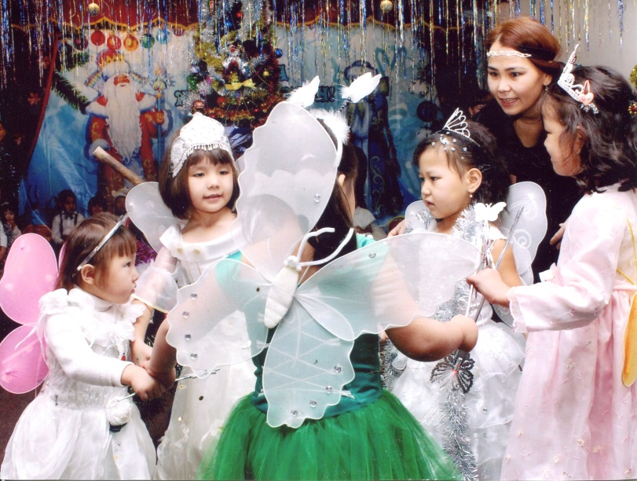
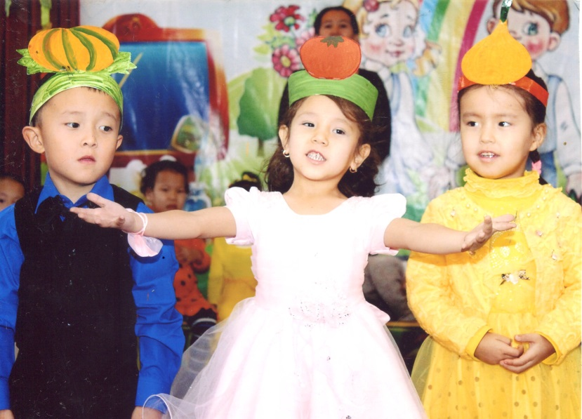

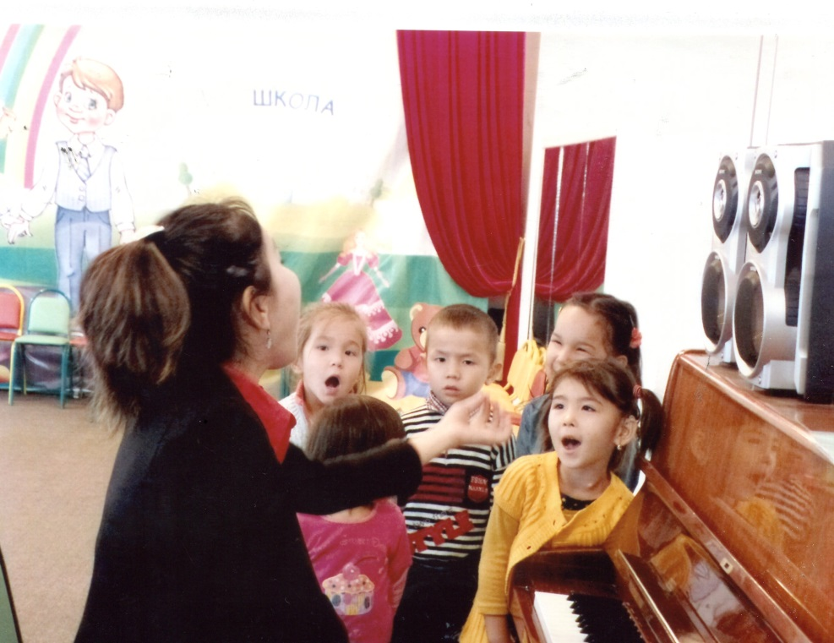

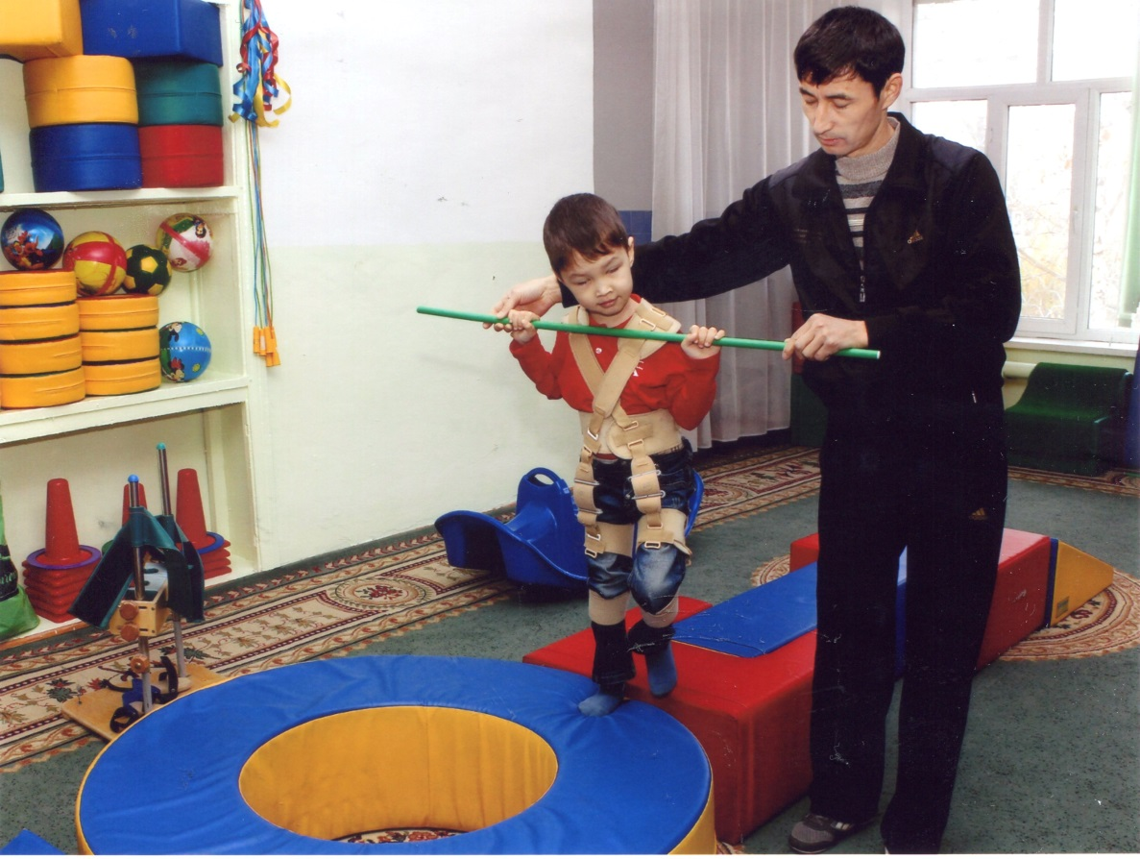

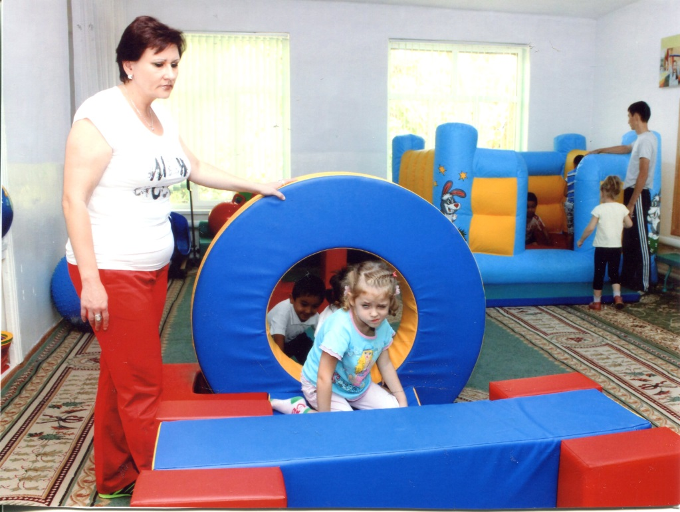
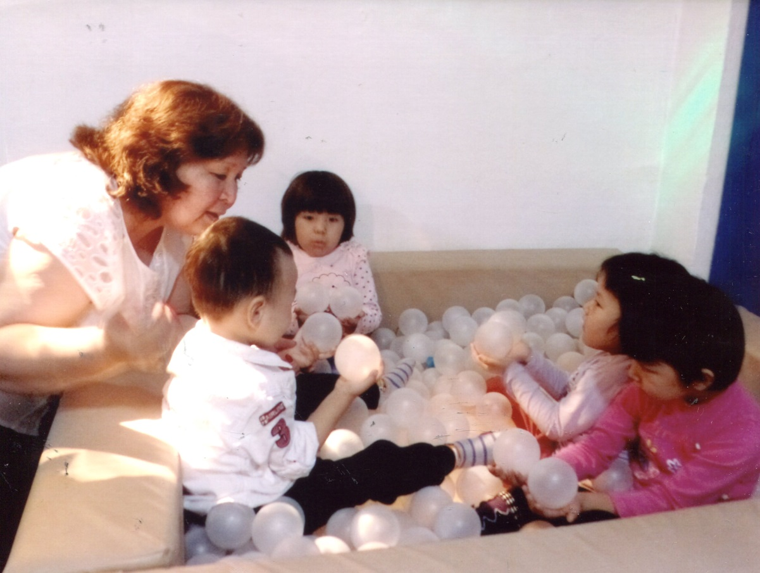
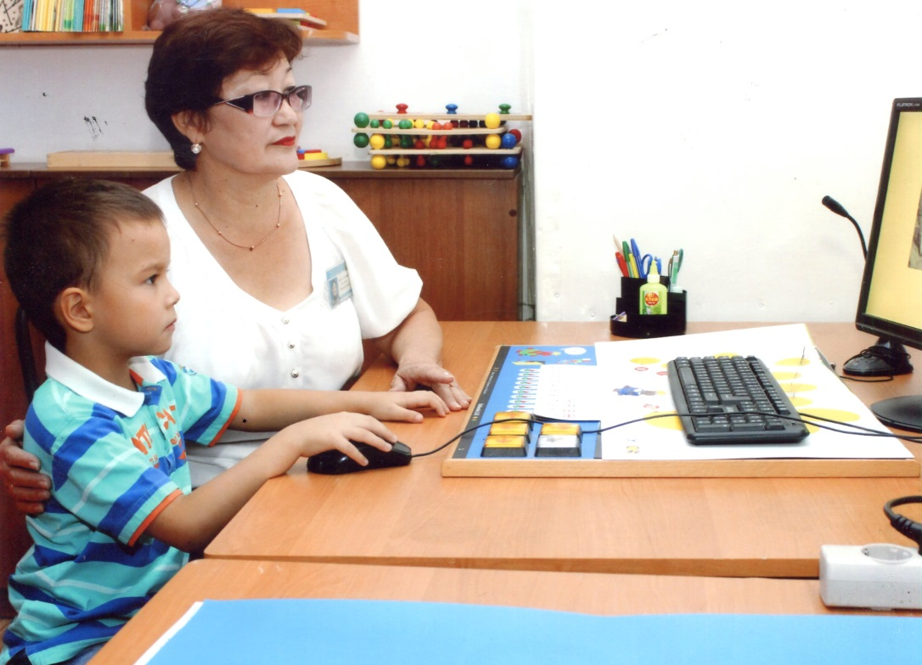
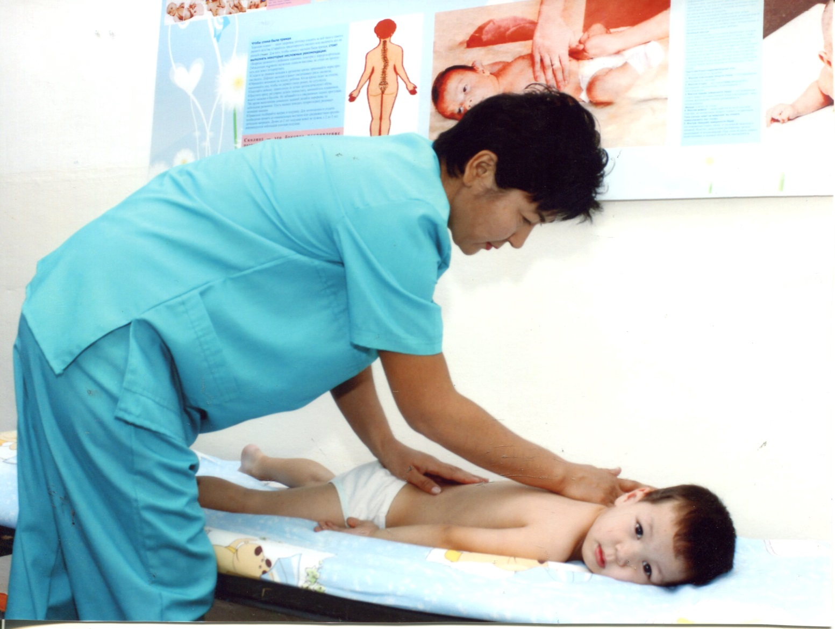
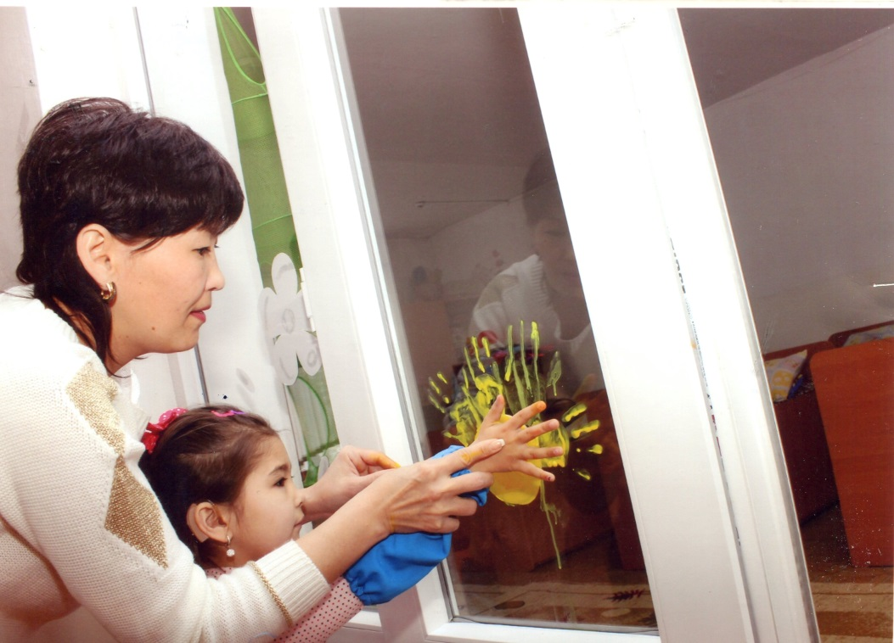

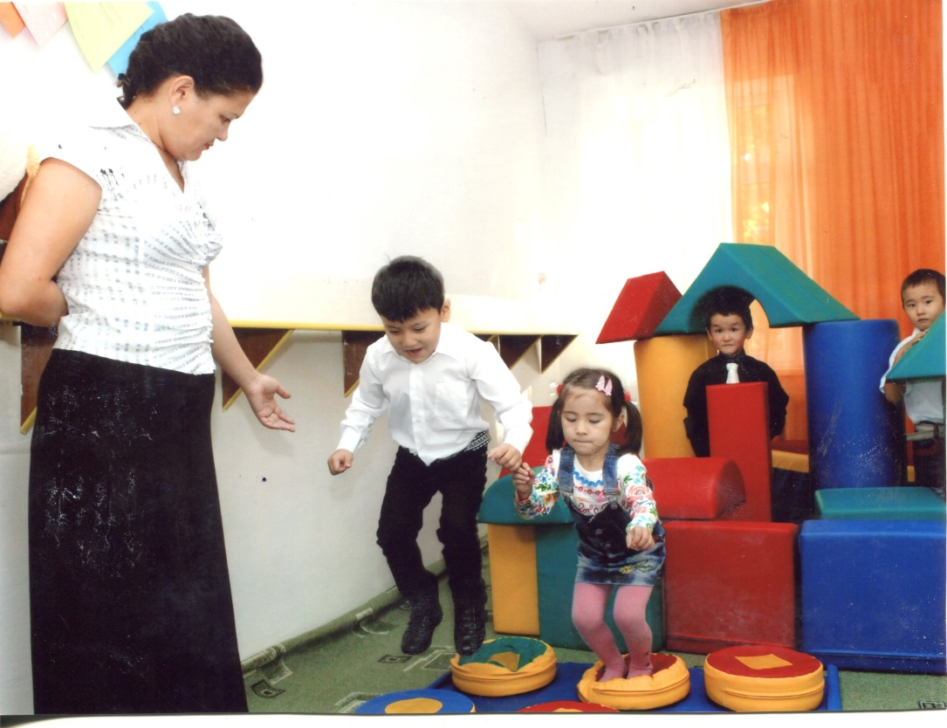

Шымкент қаласы білім басқармасының «Оңалту орталығы»
коммуналдық мемлекеттік мекемесі ғимаратына бару сызбасы.
